**Дыхательная гимнастика**

***Дыхательная гимнастика и иммунитет ребенка.***

Заболевания системы дыхания у детей – слишком распространенное явление.

В осенне-весенний период эта дыхательная гимнастика будет являться отличным источникам профилактики ОРЗ и ОРВИ, а так же поможет, только что переболевшему ребенку, быстро восстановить здоровье.

  Дыхательная гимнастика вообще может стать отличным дополнением к самым разным терапиям. С ее помощью дыхательная система  малыша будет развиваться правильно.

 К тому же, если ребенок нездоров, прекращать упражнения не нужно: дыхательные упражнения только ускорят процесс выздоровления. А еще попутно вы решите целый ряд проблем, ведь дыхательная гимнастика:

- улучшает кислородный обмен в организме;

- стимулирует работу сердечно-сосудистой и пищеварительной систем;

- помогает маленькому человечку овладеть элементарными навыками саморегуляции: малыш учится расслабляться, успокаиваться, если он взволнован или раздражен чем-то.

         А чтобы дыхательные упражнения стали полезными, необходимо выполнять их правильно:

- вдох производится через нос; - плечи ребенка остаются в спокойном состоянии (не поднимаются);

- выдыхать воздух следует плавно и длительно; - щечки ребенка не должны раздуваться (можно контролировать их при помощи рук на этапе разучивания упражнений).

      А чтобы не произошла гипервентиляция легких, необходимо внимательно следить за правильностью выполнения  упражнений ребенком. После выполнения каждого комплекса упражнений, попросите малыша сложить ладошки «лодочкой», «окунуть» в нее лицо и глубоко вдохнуть и выдохнуть в ладони несколько раз (2-3 обычно достаточно).

**Дыхательная гимнастика «Качели»**

**Цель**: укреплять физиологическое дыхание у детей.

Ребенку, находящемуся в положении лежа, кладут на живот в области диафрагмы легкую игрушку. Вдох и выдох – через нос. Взрослый произносит рифмовку:

Качели вверх (вдох),

Качели вниз (выдох),  
Крепче ты, дружок, держись.

**Дыхательная гимнастика «Дерево на ветру»**

**Дыхательная гимнастика «Дерево на ветру»**

Цель: формирование дыхательного аппарата.

ИП: сидя на полу, скрестив ноги (варианты: сидя на коленях или на пятках, ноги вместе). Спина прямая. Поднимать руки вверх над головой с вдохом и опускать вниз, на пол перед собой с выдохом, немного сгибаясь при этом в туловище, будто гнется дерево.

**Дыхательная гимнастика «Дровосек»**

Цель: развитие плавного, длительного выдоха.

Встаньте прямо, ноги чуть шире плеч. На вдохе сложите руки топориком и поднимите их вверх. Резко, словно под тяжестью топора, вытянутые руки на выдохе опустите вниз, корпус наклоните, позволяя рукам "прорубить" пространство между ногами. Произнесите "бах". Повторите с ребенком шесть-восемь раз.

**Дыхательная гимнастика «Сердитый ежик»**

**Цель:** развитие плавного, длительного выдоха.

Встаньте, ноги на ширине плеч. Представьте, как ежик во время опасности сворачивается в клубок. Наклонитесь как можно ниже, не отрывая пятки от пола, обхватите руками грудь, голову опустите, произнеся на выдохе "п-ф-ф" - звук, издаваемый сердитым ежиком, затем "ф-р-р" - а это уже довольный ежик. Повторите с ребенком три-пять раз.

**Дыхательная гимнастика «Надуй шарик»**

**Цель:** тренировать силу вдоха и выдоха.

ИП: ребёнок сидит или стоит.  «Надувая шарик» широко разводит руки в стороны и глубоко вдыхает, затем медленно сводит руки, соединяя ладони перед грудью и выдувает воздух – ффф. «Шарик лопнул» - хлопнуть в ладоши, «из шарика выходит воздух» - ребенок произносит: «шшш», вытягивая губы хоботком, опуская руки и оседая, как шарик, из которого выпустили воздух.

**Дыхательная гимнастика «Листопад»**

**Цель**: развитие плавного, длительного вдоха и выдоха.

Вырезать из цветной бумаги различные осенние листья и объяснить ребенку, что такое листопад. Предложить ребенку подуть на листья, так, чтобы они полетели. Попутно можно рассказать, какие листочки с какого дерева упали.

**Дыхательная гимнастика «Гуси летят»**

**Цель:** укреплять физиологическое дыхание у детей.

Медленная ходьба. На вдох – руки поднять в стороны, на выдох - опустить вниз с произнесением длинного звука «г-у-у-у».

**Дыхательная гимнастика «Пушок»**

**Цель**: формирование дыхательного аппарата.

Привяжите на верёвочку лёгкое пёрышко. Предложите ребёнку дуть на него. Необходимо следить за тем, чтобы вдох делался только носом, а выдох - через сложенные трубочкой губы.

**Дыхательная гимнастика «Жук»**

**Цель:** тренировать силу вдоха и выдоха.

ИП: малыш стоит или сидит, скрестив руки на груди. Разводит руки в стороны, поднимает голову – вдох, скрещивает руки на груди, опускает голову – выдох: «жу-у-у - сказал крылатый жук, посижу и пожужжу».

**Дыхательная гимнастика «Петушок»**

Цель: укреплять физиологическое дыхание у детей.

ИП: стоя прямо, ноги врозь, руки опустить. Поднять руки в стороны (вдох), а затем хлопнуть ими по бедрам (выдох), произносить «ку-ка-ре-ку».

**Дыхательная гимнастика «Ворона»**

Цель: развитие плавного, длительного выдоха.

ИП: ребёнок стоит прямо, слегка расставив ноги и опустив руки. Вдох - разводит руки широко в стороны, как крылья, медленно опускает руки и произносит на выдохе: «каррр», максимально растягивая звук [р].

**Дыхательная гимнастика «Паровозик»**

Цель: формирование дыхательного аппарата.

Ходьба, делая попеременные движения руками и приговаривая: «чух-чух-чух». Через определенные промежутки времени можно останавливаться и говорить «ту-тууу». Продолжительность – до 30 секунд.

**Дыхательная гимнастика «Вырасти большой»**

Цель: развитие плавного, длительного выдоха.

ИП: стоя прямо, ноги вместе. Поднять руки вверх, хорошо потянуться, подняться на носки – вдох, опустить руки вниз, опуститься на всю ступню – выдох. На выдохе произнести «у-х-х-х»! Повторить 4-5 раз.

**Дыхательная гимнастика «Часики»**

Цель: укреплять физиологическое дыхание у детей.

ИП: стоя, ноги слегка расставить, руки опустить. Размахивая прямыми руками вперед и назад, произносить «тик-так». Повторить до 10 раз.

**Дыхательная гимнастика «Каша кипит**»

Цель: формирование дыхательного аппарата.

ИП: сидя, одна рука лежит на животе, другая - на груди. Втягивая живот и набирая воздух в легкие – вдох, опуская грудь (выдыхая воздух) и выпячивая живот – выдох. При выдохе громко произносить звук «ф-ф-ф-ф». Повторить 3-4 раза.

**Дыхательная гимнастика «Воздушный шарик»**

Цель: укреплять физиологическое дыхание у детей.

ИП: Лежа на полу, ребенок кладет руки на живот. Делая медленный глубокий вдох, надувает живот, одновременно представляя, что в животе надувается воздушный шарик. Задерживает дыхание на 5 секунд. Делает медленный выдох, живот сдувается. Задерживает дыхание на 5 секунд. Выполняется 5 раз подряд.

**Дыхательная гимнастика «Насос»**

Цель: укреплять физиологическое дыхание у детей.

Малыш ставит руки на пояс, слегка приседает – вдох, выпрямляется – выдох. Постепенно приседания становятся ниже, вдох и выдох длительнее. Повторить 3 – 4 раза.

**Дыхательная гимнастика «Регулировщик»**

Цель: формирование дыхательного аппарата.

Встать прямо, ноги на ширине плеч, одна рука поднята вверх, другая отведена в сторону. Вдох носом, затем поменять положение рук и во время удлиненного выдоха произносить «р-р-р-р-р». Повторить 5–6 раз.

**Дыхательная гимнастика «Ножницы»**

Цель: формирование дыхательного аппарата.

И.п. - то же. Прямые руки вытянуты вперед или в стороны на уровне плеч, ладони смотрят вниз. С вдохом левая рука поднимается вверх, правая опускается вниз. С выдохом – левая рука вниз, правая вверх. После освоения ребенком этого упражнения можно его изменить: двигаются не руки от плеча, а только кисти рук.

**Дыхательная гимнастика «Снегопад»**

Цель: развитие плавного, длительного вдоха и выдоха.

Сделать снежинки из бумаги или ваты (рыхлые комочки). Объяснить ребенку, что такое снегопад и предложить ребенку сдувать "снежинки" с ладони.

**Дыхательная гимнастика «Трубач»**

Цель: развитие плавного, длительного выдоха.

ИП: сидя, кисти рук сжаты в трубочку, подняты вверх. Медленный выдох с громким произнесением звука «п-ф-ф-ф-ф». Повторить до 5 раз.

Дыхательная гимнастика «Поединок»

Цель: укреплять физиологическое дыхание у детей.

Из кусочка ваты скатать шарик - "мяч". Ворота - 2 кубика. Ребенок дует на "мяч", пытаясь "забить гол" - вата должна оказаться между кубиками. Немного поупражнявшись, можно проводить состязания с одним ватным шариком по принципу игры в футбол.

**Дыхательная гимнастика «Пружинка»**

Цель: формирование дыхательного аппарата.

ИП: лежа на спине; ноги прямые, руки вдоль туловища. Поднять ноги и согнуть их в коленях, прижать к груди (выдох). Вернуться в ИП (вдох). Повторить 6-8 раз.

**Дыхательная гимнастика «Кто дальше загонит шарик»**

Цель: развитие плавного, длительного выдоха.

Сядьте с малышом за стол, положите перед собой два ватных шарика (разноцветные несложно найти в супермаркетах, а белые сделать самим из ваты). Дуйте на шарики, как можно сильнее, стараясь сдуть их со стола.

**Дыхательная гимнастика «Подуй на одуванчик»**

Цель: тренировать силу вдоха и выдоха.

ИП: малыш стоит или сидит. Делает глубокий вдох носом, затем длинный выдох через рот, как будто хочет сдуть с одуванчика пух.

**Дыхательная гимнастика «Ветряная мельница»**

Цель: развитие плавного, длительного выдоха.

Ребенок дует на лопасти игрушки-вертушки или мельницы из песочного набора.

**Дыхательная гимнастика «Бегемоты»**

Цель: тренировать силу вдоха и выдоха.

ИП: лежа или сидя. Ребенок кладет ладонь на область диафрагмы и глубоко дышит. Вдох и выдох производится через нос  
Упражнение может выполняться в положении сидя и сопровождаться рифмовкой:

Сели бегемоты, потрогали животики.

То животик поднимается (вдох),

То животик опускается (выдох).

**Дыхательная гимнастика «Курочка»**

Цель: развитие плавного, длительного вдоха.

ИП: ребёнок стоит прямо, слегка расставив ноги, руки опущены, разводит руки широко в стороны, как крылья – вдох; на выдохе наклоняется, опустив голову и свободно свесив руки, произносит: «тах-тах-тах», одновременно похлопывая себя по коленям.

**Дыхательная гимнастика «Парящие  бабочки»**

Цель: развитие плавного, длительного выдоха.

Вырезать из бумаги бабочек и подвесить их на нитках. Предложить ребенку подуть на бабочку так, чтобы она полетела (при этом следить, чтобы ребенок сделал длительный плавный выдох).

**Дыхательная гимнастика «Аист»**

Цель: развитие плавного, длительного выдоха.

Стоя прямо, разведите руки в стороны, а одну ногу, согнув в колене, вынесите вперед. Зафиксируйте положение на несколько секунд. Держите равновесие. На выдохе опустите ногу и руки, тихо произнося "ш-ш-ш-ш". Повторите с ребенком шесть-семь раз.

**Дыхательная гимнастика «В лесу»**

Цель: формировать правильное речевое дыхание.

Представьте, что вы заблудились в густом лесу. Сделав вдох, на выдохе произнесите "ау". Меняйте интонацию и громкость и поворачивайтесь то влево, то вправо. Повторите с ребенком пять-шесть раз.

**Дыхательная гимнастика «Волна»**

Цель: тренировать силу вдоха и выдоха.

ИП: лежа на полу, ноги вместе, руки по швам. На вдохе руки поднимаются над головой, касаясь пола, на выдохе медленно возвращаются в исходное положение. Одновременно с выдохом ребенок говорит "Вни-и-и-з". После освоения ребенком этого упражнения проговаривание отменяется.

**Дыхательная гимнастика «Хомячок»**

Цель: развитие плавного, длительного выдоха.

Предложите ребенку пройти несколько шагов (до 10-15), надув щёки, как хомячок, затем легко хлопнуть себя по щекам – выпустить воздух изо рта и пройти ещё немного, дыша носом.

**Дыхательная гимнастика «Лягушонок»**

Цель: формировать правильное речевое дыхание.

Расположите ноги вместе. Представьте, как лягушонок быстро и резко прыгает, и повторите его прыжки: слегка приседая, вдохнув, прыгните вперед. Приземлившись, "квакните". Повторите три-четыре раза.

**Дыхательная гимнастика «Боевой клич индейцев»**

Цель: формировать правильное речевое дыхание.

Предложите ребенку имитировать боевой клич индейцев: негромко кричать, быстро прикрывая и открывая рот ладошкой. Это занятный для детей элемент, который легко повторить. Взрослый может «руководить громкостью», показывая попеременно рукой «тише-громче».

**Дыхательная гимнастика «Ныряльщики за жемчугом»**

Цель: укреплять физиологическое дыхание у детей.

Объявляется, что на морском дне лежит красивейшая жемчужина. Достать ее сможет тот, кто умеет задерживать дыхание. Ребенок в положении стоя делает два спокойных вдоха и два спокойных выдоха через нос, а с третьим глубоким вдохом закрывает рот, зажимает пальцами нос и приседает до желания сделать выдох.

*КАРТОТЕКА*

*Дыхательной гимнастики*

*для детей 4-5 лет*

Подготовила: Ощепкова Я.И.

Воспитатель.

Г. Екатеринбург, 2020г.

***Пояснительная записка***

В последнее время отмечается увеличение количества детей с различными нарушениями в развитии, с затруднениями в обучении, трудностями в адаптации. Такие дети расторможены, часто без причины агрессивны, не способны быстро переключаться, негативно воспринимают себя и окружающих, не способны самостоятельно подавлять отрицательные эмоции, управлять своей душой и телом. Для преодоления имеющихся у них нарушений, предупреждения развития патологических состояний, укрепления физического и психического здоровья необходимо проведение комплексной коррекционной работы, одним из важнейших компонентов является система дыхательных упражнений, дыхательная гимнастика. Человек может некоторое время обойтись без пищи, без воды, но без воздуха не проживет и десяти минут. Так, считают, что правильное дыхание избавляет человека от многих болезней и не допускает их появления. Оно улучшает пищеварение, так как прежде чем пища будет переварена и усвоена, она должна поглотить кислород из крови и окислиться. Правильное дыхание стимулирует работу сердца, головного мозга и нервной системы. Умение управлять дыханием позволяет управлять собой. Медленный выдох помогает расслабиться, успокоиться, справиться с волнением и раздражительностью. Это очень актуально для маленьких детей, так как в большинстве своем это гиперподвижные, легко возбудимые дети. Кроме того, большинство из них имеют увеличенные аденоиды, хронический насморк, что приводит к привычке постоянно дышать ртом.

Цель дыхательной гимнастики: повысить иммунитет детей, предотвратить частые простудные заболевания, восстановить дыхательную систему после болезни

**Комплекс №1**

**1. «Послушаем своё дыхание»**

**Цель:** учить детей прислушиваться к своему дыханию, определять тип дыхания, его глубину, частоту и по этим признакам – состояние организма.

И.п.: стоя, сидя, лёжа (как удобно в данный момент). Мышцы туловища расслаблены.

В полной тишине дети прислушиваются к собственному дыханию и определяют:

* куда попадает воздушная струя воздуха и откуда выходит;
* какая часть тела приходит в движение при вдохе и выдохе (живот, грудная клетка, плечи или все части – волнообразно);
* какое дыхание: поверхностное (лёгкое) или глубокое;
* какова частота дыхания: часто происходит вдох – выдох или спокойно с определённым интервалом (автоматической паузой);
* тихое, неслышное дыхание или шумное.

**2. «Дышим тихо, спокойно и плавно»**

**Цель:** учить детей расслаблять и восстанавливать организм после физической нагрузки и эмоционального возбуждения; регулировать процесс дыхания, концентрировать на нём внимание с целью контроля за расслаблением своего организма и психики.

И.п.: стоя, сидя, лёжа (это зависит от предыдущей физической нагрузки). Если сидя, спина ровная, глаза лучше закрыть.

Медленный вдох через нос. Когда грудная клетка начнёт расширяться, прекратить вдох и сделать паузу, кто сколько сможет. Затем плавный выдох через нос.Повторить 5-10 раз. Упражнение выполняется бесшумно, плавно, так, чтобы даже подставленная к носу ладонь не ощущала струю воздуха при выдыхании.

**3. «Подыши одной ноздрёй»**

**Цель:** учить детей укреплять мышцы дыхательной системы, носоглотки и верхних дыхательных путей.

И.п.: сидя, стоя, туловище выпрямлено, но не напряжено.

1. Правую ноздрю закрыть указательным пальцем правой руки. Левой ноздрёй делать тихий продолжительный вдох (последовательно нижнее, среднее, верхнее дыхание).
2. Как только вдох окончен, открыть правую ноздрю, а левую закрыть указательным пальцем левой руки – через правую ноздрю делать тихий продолжительный выдох с максимальным опорожнением лёгких и подтягиванием диафрагмы максимально вверх, чтобы в животе образовалось «ямка».

3-4. То же другими ноздрями.

Повторить 3-6 раз.

Примечание. После этого упражнения несколько раз подряд одной ноздрёй сделать вдох – выдох (сначала той ноздрёй, которой легче дышать, затем другой). Повторить по 6-10 дыхательных движений каждой ноздрёй отдельно. Начинать со спокойного и переходить на глубокое дыхание.

**4. «Воздушный шар» (Дышим животом, нижнее дыхание).**

**Цель:** учить детей укреплять мышцы органов брюшной полости, осуществлять вентиляцию нижней части лёгких, концентрировать внимание на нижнем дыхании.

И.и.: лёжа на спине, ноги свободно вытянуты, туловище расслаблено, глаза закрыты. Внимание сконцентрировано на движении пупка: на нём лежат обе ладони.

Выдохнуть спокойно воздух, втягивая живот к позвоночному столбу, пупок как бы опускается.

1. Медленный плавный вдох, без каких-либо усилий – живот медленно поднимается вверх и раздувается, как круглый шар.
2. Медленный, плавный выдох – живот медленно втягивается к спине.

Повторить 4-10 раз.

**5. «Воздушный шар в грудной клетке» (среднее,  рёберное дыхание)**

**Цель:** учить детей укреплять межрёберные мышцы, концентрировать своё внимание на их движении, осуществляя вентиляцию средних отделов лёгких.

И.п.: лёжа, сидя, стоя. Руки положить на нижнюю часть рёбер и сконцентрировать на них внимание.

Сделать медленный, ровный выдох, сжимая руками рёбра грудной клетки.

1. Медленно выполнять вдох через нос, руки ощущают распирание грудной клетки и медленно освобождают зажим.
2. На выдохе грудная клетка вновь медленно зажимается двумя руками в нижней части рёбер.

Повторить 6-10 раз.

Примечание. Мышцы живота и плечевого пояса остаются неподвижными. В начальной фазе обучения необходимо помогать детям слегка сжимать и разжимать на выдохе и вдохе нижнюю часть рёбер грудной клетки.

**6. «Воздушный шар поднимается вверх» (верхнее дыхание)**

**Цель:** учить детей укреплять и стимулировать верхние дыхательные пути, обеспечивая вентиляцию верхних отделов лёгких.

И.п.: лёжа, сидя, стоя. Одну руку положить между ключицами и сконцентрировать внимание на них и плечах.

Выполнение вдоха и выдоха со спокойным и плавным поднятием и опусканием ключиц и плечей.

Повторить 4-8 раз.

**7. «Ветер» (очистительное полное дыхание).**

**Цель:** учить детей укреплять дыхательные мышцы всей дыхательной системы, осуществлять вентиляцию лёгких во всех отделах.

И.п.: сидя, стоя, лёжа. Туловище расслаблено, сделать полный выдох носом, втягивая в себя живот, грудную клетку.

1. Сделать полный вдох, выпячивая живот и рёбра грудной клетки.
2. Задержать дыхание на 3-4 с.
3. Сквозь сжатые губы с силой выпустить воздух несколькими отрывистыми выдохами.

Повторить 3-4 раза.

Примечание. Упражнение не только великолепно очищает (вентилирует) лёгкие, но и помогает согреться при переохлаждении и снимает усталость. Поэтому рекомендуется проводить его после физической нагрузки как можно чаще.

**8. «Радуга, обними меня»**

**Цель:** та же.

И.п.: стоя или в движении.

1. Сделать полный вдох носом с разведением рук в стороны.
2. Задержать дыхание на 3-4 с.
3. Растягивая губы в улыбке, произносить звук «с», выдыхая воздух и втягивая в себя живот и грудную клетку. Руки снова направить вперёд, затем скрестить перед грудью, как бы обнимая плечи: одна рука идёт под мышку, другая на плечо.

Повторить 3-4 раза.

**9.** Повторить 3-5 раз упражнение**«Дышим тихо, спокойно и плавно».**

**Комплекс №2**

**1. «Подыши одной ноздрёй».**

Повторить упражнение «Подыши одной ноздрёй» из комплекса №1, но с меньшей дозировкой.

**2. «Ёжик».**

Поворот головы вправо – влево в темпе движения. Одновременно с каждым поворотом вдох носом: короткий, шумный (как ёжик), с напряжением мышц всей носоглотки (ноздри двигаются и как бы соединяются, шея напрягается). Выдох мягкий, произвольный, через полуоткрытые губы.

Повторить 4-8 раз.

**3. «Губы «трубкой».**

    1. Полный выдох через нос, втягивая в себя живот и межрёберные

        мышцы.

2. Губы сложить «трубкой», резко втянуть воздух, заполнив им все

    лёгкие до отказа.

3. Сделать глотательное движение (как бы глотаешь воздух).

4. Пауза в течении 2-3 секунд, затем поднять голову вверх и

    выдохнуть воздух через нос плавно и медленно.

Повторить 4-6 раз.

**4. «Ушки».**

Покачивая головой вправо – влево, выполнять сильные вдохи. Плечи остаются неподвижными, но при наклоне головы вправо – влево уши как можно ближе к плечам. Следить, чтобы туловище при наклоне головы не поворачивалось. Вдохи выполняются с напряжением мышц всей носоглотки. Выдох произвольный.

Повторить 4-5 раз.

**5. «Пускаем мыльные пузыри».**

1. При наклоне головы к груди сделать вдох носом, напрягая мышцы

    носоглотки.

2. Поднять голову вверх и спокойно выдохнуть воздух через нос, как

    бы пуская мыльные пузыри.

3. Не опуская головы, сделать вдох носом, напрягая мышцы

    носоглотки.

4. Выдох спокойный через нос с опущенной головой.

Повторить 3-5 раз.

**6. «Язык «трубкой».**

1. Губы сложены «трубкой», как при произношении звука «о». Язык

    высунуть и тоже сложить «трубкой».

2. Медленно втягивая воздух через «трубку» языка, заполнить им все

    лёгкие, раздувая живот и рёбра грудной клетки.

3. Закончив вдох, закрыть рот. Медленно опустить голову так, чтобы

    подбородок коснулся груди. Пауза – 3-5 секунд.  4. Поднять голову и спокойно выдохнуть воздух через нос.Повторить 4-8 раз.

**7. «Насос».**

1. Руки соединить перед грудью, сжав кулаки.

2. Выполнять наклоны вперёд – вниз и при каждом пружинистом

    наклоне делать порывистые вдохи, такие же резкие и шумные, как

    при накачивании шин насосом (5-7 пружинистых наклонов и

    вдохов).

3. Выдох произвольный.

Повторить 3-6 раз.

Примечание. При вдохах напрягать все мышцы носоглотки.

Усложнение. Повторит 3 раза упражнение, затем наклоны вперёд – назад (большой маятник), делая при этом вдох – выдох. Руки при наклоне вперёд свободно тянуть к полу, а при наклоне назад поднимать к плечам.

При каждом вдохе напрягаются мышцы носоглотки.

Повторить 3-5 раз.

**8. «Дышим тихо, спокойно и плавно».**

Повторить упражнение «Дышим тихо, спокойно и плавно» из комплекса №1, но с меньшей дозировкой.

**Комплекс №3**

**1. «Ветер на планете».**

Повторить упражнение «Насос» из комплекса №2.

**2. «Планета «Сат – Нам» - отзовись!»** (йоговское дыхание).

**Цель:** учить детей укреплять мышечный тонус всего туловища и всей  дыхательной мускулатуры.

И.п.: сидя ягодицами на пятках, носки вытянуты, стопы соединены, спина выпрямлена, руки подняты над головой, пальцы рук, кроме указательных, переплетены, а указательные пальцы соединены и выпрямлены вверх, как стрела.

После слов «Планета, отзовись!» дети начинают петь «Сат – Нам».

Повторить 3-5 раз.

Примечание. «Сат» произносить резко, как свист, поджимая живот к позвоночному столбу – это резкий выдох. «Нам» произносить мягко, расслабляя мышцы живота – это небольшой вдох.

Цикл дыхания: выдох «Сат» - пауза – вдох «Нам». С произнесением «сат» напрягаются мышцы туловища: ноги, ягодицы, живот, грудь, плечи, руки, пальцы рук и ног, мышцы лица и шеи; «нам» - всё расслабляется.

Упражнение выполняется в медленном темпе. После того как дети 8-10 раз произнесут «Сат – Нам», взрослый говорит: «Позывные принял!».

**3. «На планете дышится тихо, спокойно и плавно».**

Повторить упражнение «Дышим тихо, спокойно и плавно» из комплекса №1, но с меньшей дозировкой с целью расслабления мышечного тонуса.

**4. «Инопланетяне».**

**Цель:** та же, что и в упражнениях «Дышим тихо, спокойно и плавно», «Планета «Сат – Нам» - отзовись!».

Разница в выполнении: напряжение мышц на вдохе, а расслабление на выдохе.

И.п.: 3-4 раза из положения лёжа на спине, 3-4 раза стоя.

Упражнение выполняется под словесное сопровождение, например: «Инопланетяне просыпаются, напрягаются».

1. Спокойно выдохнуть воздух через нос, втягивая в себя живот,

    грудную клетку.

2. Медленно и плавно выполнять вдох, заполняя полностью лёгкие.

3. Задержать дыхание, напрягая все мышцы и мысленно проговаривая

    «Я сильный (ая)».

4. Спокойно выдохнуть воздух через нос с расслаблением мышц.

**Дыхательные имитационные упражнения**

**1. «Трубач».**

Сидя на стуле, кисти рук сжаты в трубочку, подняты вверх ко рту. Медленный выдох с громким произношением звука «п-ф-ф-ф».

Повторить 4-5 раз.

**2. «Каша кипит».**

Сидя на скамейке, одна рука лежит на животе, другая на груди. Выпячивая живот и набирая воздух в грудь (вдыхая воздух) и втягивая живот – выдох. При выдохе громкое произношение звука «ш-ш-ш».

Повторить 1-5 раз.

**3. «На турнике».**

Стоя, ноги вместе, гимнастическую палку держать в обеих руках перед собой. Поднять палку вверх, подняться на носки – вдох, палку опустить назад на лопатки – длинный выдох с произношением звука «ф-ф-ф».

Повторить 3-4 раза.

**4. «Партизаны».**

Стоя, палка (ружьё) в руках. Ходьба высоко поднимая колени. На 2 шага – вдох, на 6-8 шагов – выдох с произвольным произношением слова «ти-ш-ш-е».

Повторять 1,5 мин.

**5. «Семафор».**

Сидя, ноги сдвинуты вместе, поднимание рук в стороны и медленное их опускание вниз с длительным выдохом и произношением звука «с-с-с».

Повторить 3-4 раза.

**6. «Регулировщик».**

Стоя, ноги расставлены на ширине плеч, одна рука поднята вверх, другая отведена в сторону. Вдох носом, затем поменять положение рук с удлинённым выдохом и произношением звука «р-р-р».

Повторить 4-5 раз.

**7. «Летят мячи».**

Стоя, руки с мячом подняты вверх. Бросить мяч от груди вперёд, произнести при выдохе длительное «ух-х-х».

Повторять 5-6 раз.

**8. «Лыжник».**

Имитация ходьбы на лыжах. Выдох через нос с произношением зука «м-м-м».

Повторять 1,5-2 мин.

**9. «Маятник».**

Стоя, ноги расставлены на ширину плеч, палку держать за спиной на уровне нижних углов лопаток. Наклонять туловище в стороны, вправо и влево. При наклоне в стороны – вдох с произношением  звука «ту-у-у-у-х-х».

Повторить 3-4 наклона в каждую сторону.

**10. «Гуси летят».**

Медленная ходьба по залу. На вдох – руки поднимать в стороны. На выдох – опускать вниз с произнесением длительного звука «гу-у-у».

Повторять 1-2 мин.

**Комплекс дыхательных упражнений игрового характера**

**1. Ходьба.**

Встать прямо, голову не опускать, ноги вместе, плечи опущены и отведены назад, грудная клетка развёрнута. Проверить осанку. Обычная ходьба; ходьба на носках; ходьба на пятках; ходьба на наружном своде стопы. Повторить все виды ходьбы, меняя направление движения по залу. Следить за осанкой. Продолжительность ходьбы 40-60 с. Педагог говорит стихи, направляя ими детей на нужные движения:

                  Мы проверили осанку

                  И свели лопатки.

                  Мы походим на носках,

                  Мы идём на пятках,

                  Мы идём, как все ребята,

                  И как мишка косолапый (стихи Е. Антоновой-Чалой).

**2. «Куры».**

Дети стоят, наклонившись пониже, свободно свесив руки-«крылья» и опустив голову. Произносят «тах-тах-тах», одновременно похлопывая себя по коленям – выдох, выпрямляясь, поднимают руки к плечам – вдох.

Повторить 3-5 раз:

                  Бормочут куры оп ночам,

                  Бьют крыльями тах-тах (выдох),

                  Поднимем руки мы к плечам (вдох),

                  Потом опустим – так ( Е. Антоновой-Чалой).

**3. «Самолёт».**

Дети стоят. Развести руки в стороны ладонями кверху. Поднять голову вверх – вдох. Сделать поворот в сторону, произнося «жжж…» - выдох; стать прямо, опустить руки – пауза.

Повторить 2-4 раза в каждую сторону:

                  Расправил крылья самолёт,

                  Приготовились в полёт.

                  Я направо погляжу:

                  Жу-жу-жу.

                  Я налево погляжу:

                  Жу-жу-жу  (Е. Антоновой-Чалой).

1. **«Насос».**

Дети соят. Скользя руками вдоль туловища, наклоняться поочерёдно вправо и влево. Наклоняясь, выдох с произнесением звука «ссс…», выпрямляясь – вдох.

Повторять 4-6 раз:

                  Это очень просто –

                  Покачай насос ты.

                  Направо, налёг…

                  Руками скользя,

                  Назад и вперёд

                  Наклоняться нельзя.

                  Это очень просто –

                  Покачай насос ты ( Е. Антоновой-Чалой ).

**5. «Дом маленький, дом большой».**

Дети стоят. Присесть, обхватив руками колени, опустить голову – выдох с произнесением звука «ш-ш-ш» («у зайки дом маленький»). Выпрямиться, встать на носки, поднять руки вверх, потянуться, посмотреть на руки – вдох («у медведя дом большой»). Ходьба по залу: «Мишка наш пошёл домой, да и крошка заинька».

Повторить 4-6 раз:

                  У медведя дом большой,

                  А у зайки – маленький.

                  Мишка наш пошёл домой

                  Да и крошка заинька ( Е Антоновой-Чалой ).

**6. «Подуем на плечо».**

Дети стоят, руки опущены, ноги слегка расставлены. Повернуть голову налево, сделать губы трубочкой – подуть на плечо. Голова прямо – вдох. Голову вправо – выдох (губы трубочкой). Голова прямо – вдох носом. Опустить голову, подбородком касаясь груди, - вновь сделать спокойный, слегка углублённый выдох. Голова прямо – вдох носом. Поднять лицо кверху и снова подуть через губы, сложенные трубочкой.

Повторить 2-3 раза:

                  Подуем на плечо,

                  Подуем на другое.

                  Нас солнце горячо

                  Пекло дневной порой.

                  Подуем на живот,

                  Как трубка станет рот.

 Ну а теперь на облака

                  И остановимся пока.

                  Потом повторим всё опять:

                  Раз, два и три, четыре, пять ( Е. Антоновой-Чалой ).

**7. «Косарь».**

Дети стоят, ноги на ширине плеч, руки опущены. Махом перевести руки в сторону влево, назад, вправо. Вернуться в исходное положение. Слегка отклониться назад – вдох. Махом снова перевести руки через перёд влево со звуком «зз-уу». Педагог читает стихи, а дети повторяют вместе с ним слоги «зу-зу», делая упражнение. Стихотворение, сопровождаемое упражнениями, прочитывается 3-4 раза:

                  Косарь идёт косить жнивьё:

                  Зу-зу, зу-зу, зу-зу.

                  Идём со мной косить вдвоём:

                  Замах направо, а потом

                  Налево мы махнём.

                  И так мы справимся с жнивьём.

                  Зу-зу, зу-зу вдвоём (Е. Антоновой-Чалой ).

**8. «Цветы».**

Дети стоят по кругу. Педагог читает им стихи:

                  Каждый бутончик склониться бы рад

                  Направо, налево, вперёд и назад.

                  От ветра и зноя бутончики эти

Спрятались живо в цветочном букете ( Е. Антоновой-Чалой).

По команде педагога дети ритмично под чтение стиха поворачивают голову («бутончики») направо, налево, наклоняют её вперёд, отводят назад, чередуя вдох и выдох. При чтении последней строки стиха дети поднимают руки вверх, склоняя кисти над головой: «бутончики» (головы) спрятались.

Упражнение повторить 6-8 раз.

**9. «Ёж».**

Дети ложатся на спину (на ковёр), руки прямые, вытянуты за голову. В этом положении по команде педагога дети делают глубокий вдох через нос при чтении двустишия:

                  Вот свернулся ёж в клубок,

                  Потому что он продрог.

Дети руками обхватывают колени и прижимают согнутые ноги к груди, делая полный, глубокий выдох при чтении стиха:

                  Лучик ёжика коснулся,

                  Ёжик сладко потянулся.

Дети принимают исходное положение и потягиваются, как ёжик, становятся «большими, вырастают», а затем, расслабляясь, делают спокойный вдох и выдох через нос. Всё упражнение повторить 4-6 раз.

**10. «Трубач».**

Дети стоят или сидят. Кисти сжаты и как бы удерживают трубу; поднося «трубу» ко рту, дети произносят:

                  Тру-ру-ру, бу-бу-бу!

                  Подудим в свою трубу.

**11. «Жук».**

Дети сидят, скрестив руки на груди. Опустить голову. Ритмично сжимать обеими руками грудную клетку, произнося «жжж…» - выдох.

Развести руки в стороны, расправив плечи, голову держать прямо – вдох.

Повторить упражнение 4-5 раз:

                  Жж-у, - сказал крылатый жук,

                  Посижу и пожужжу.

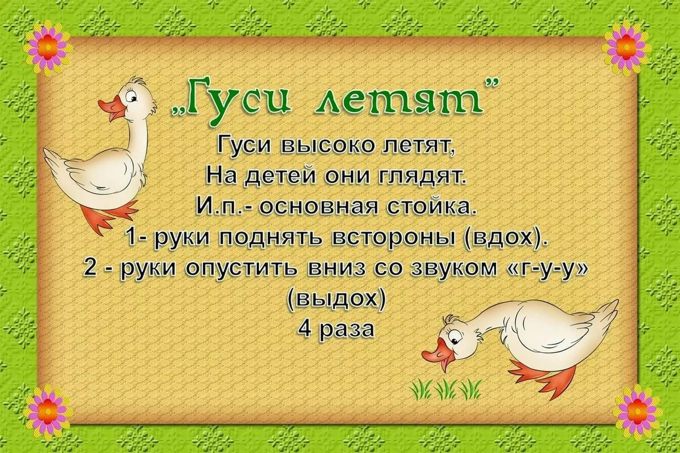

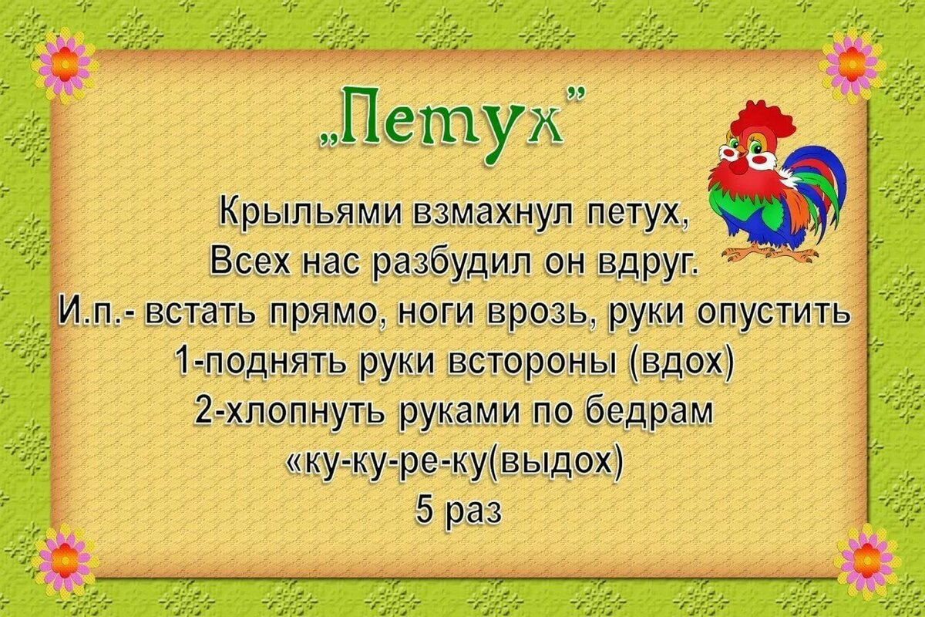

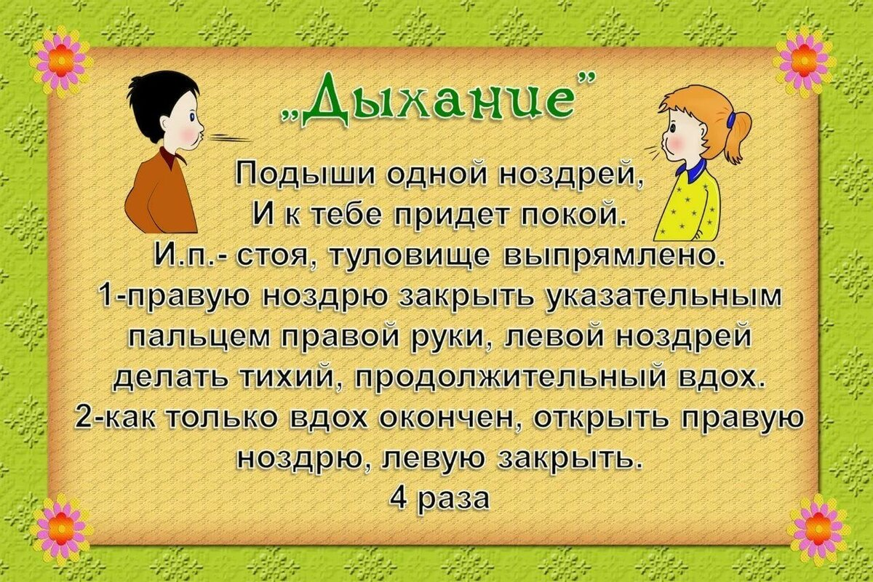



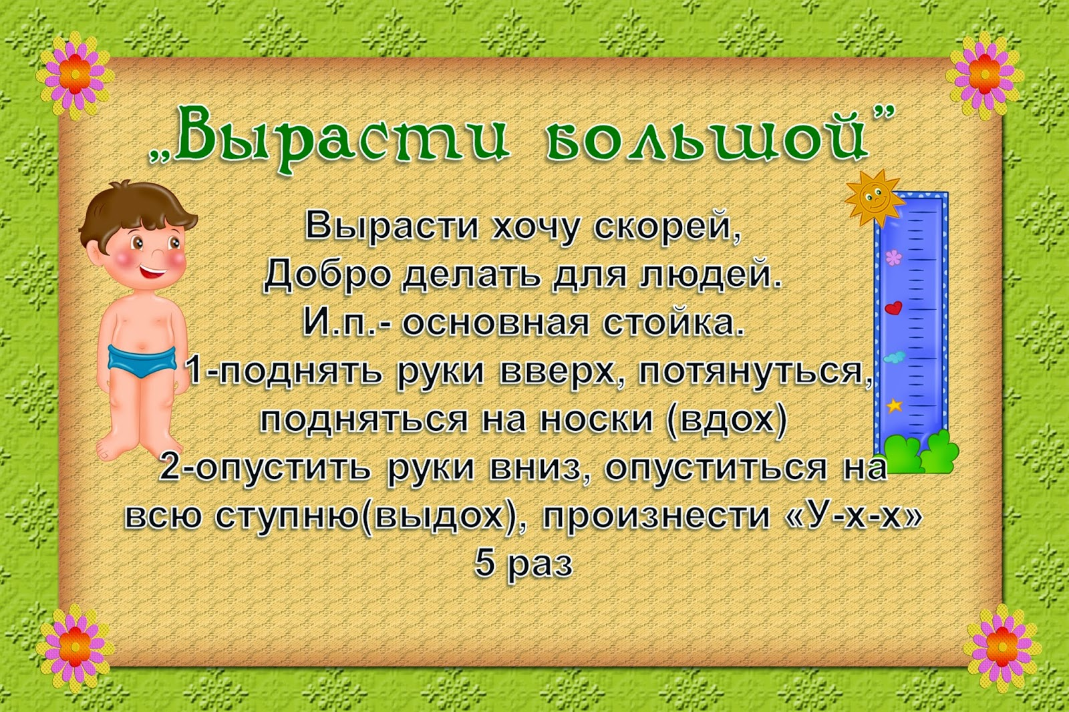

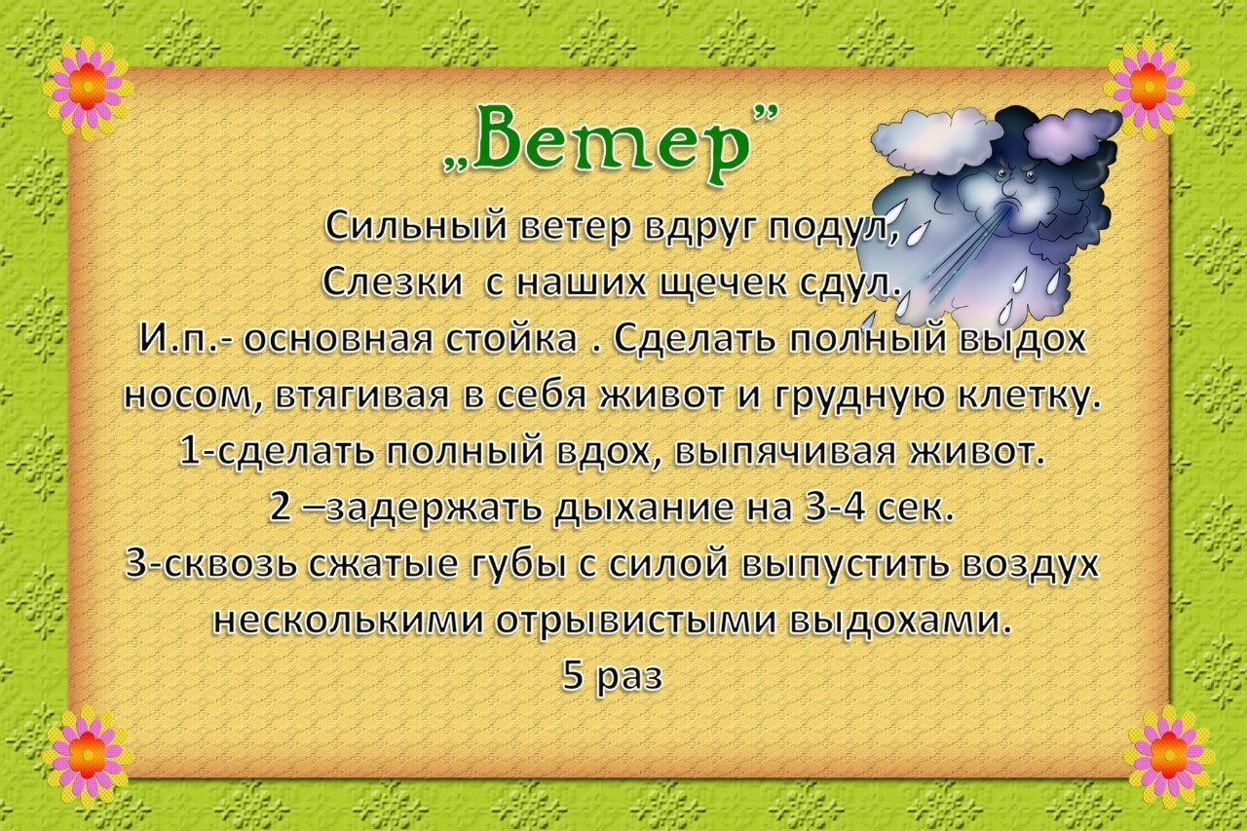

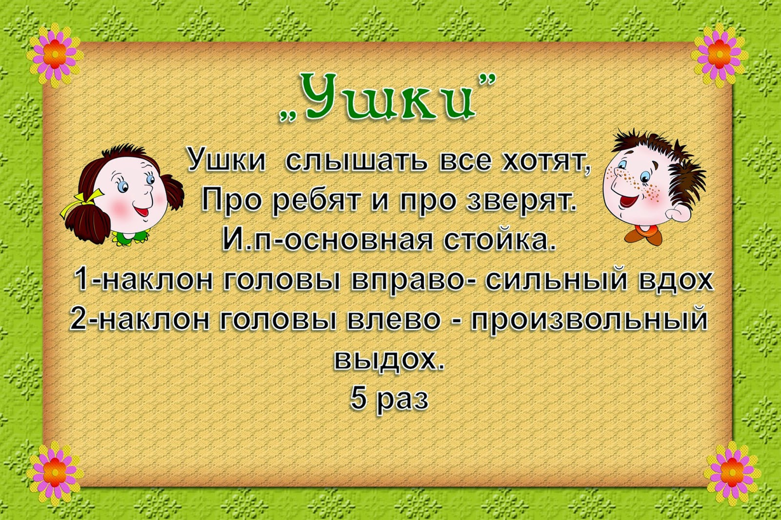

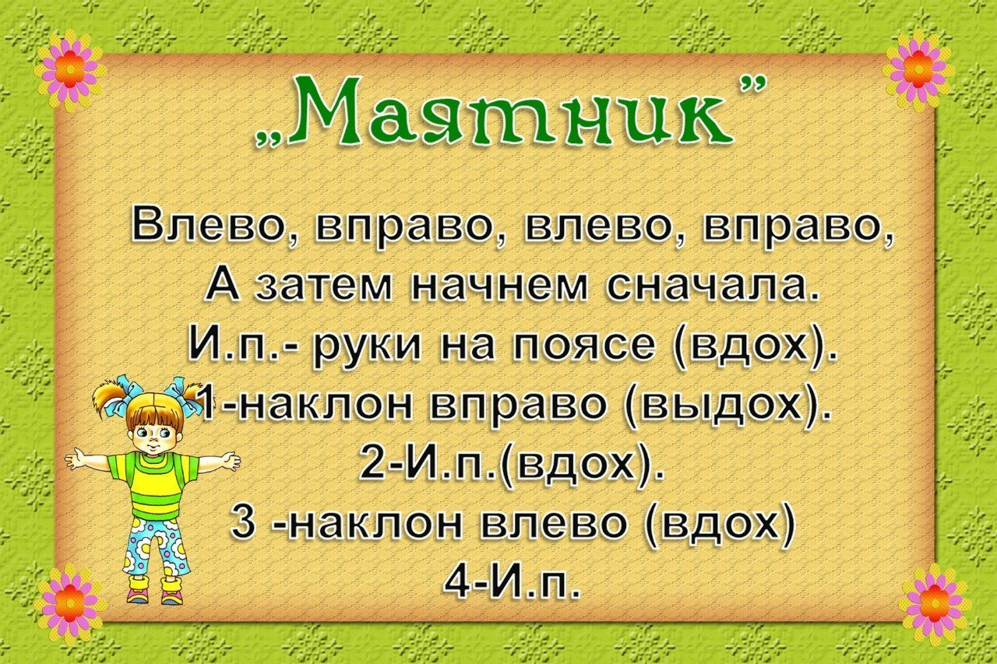

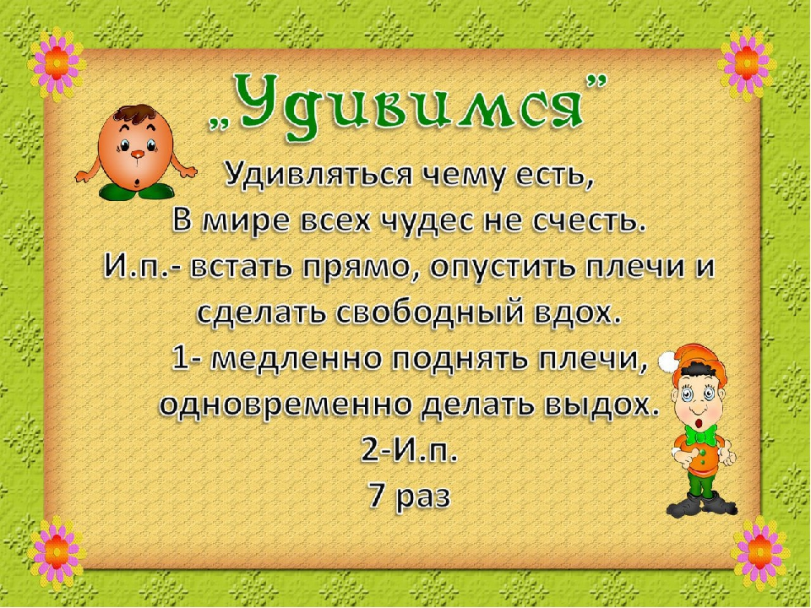

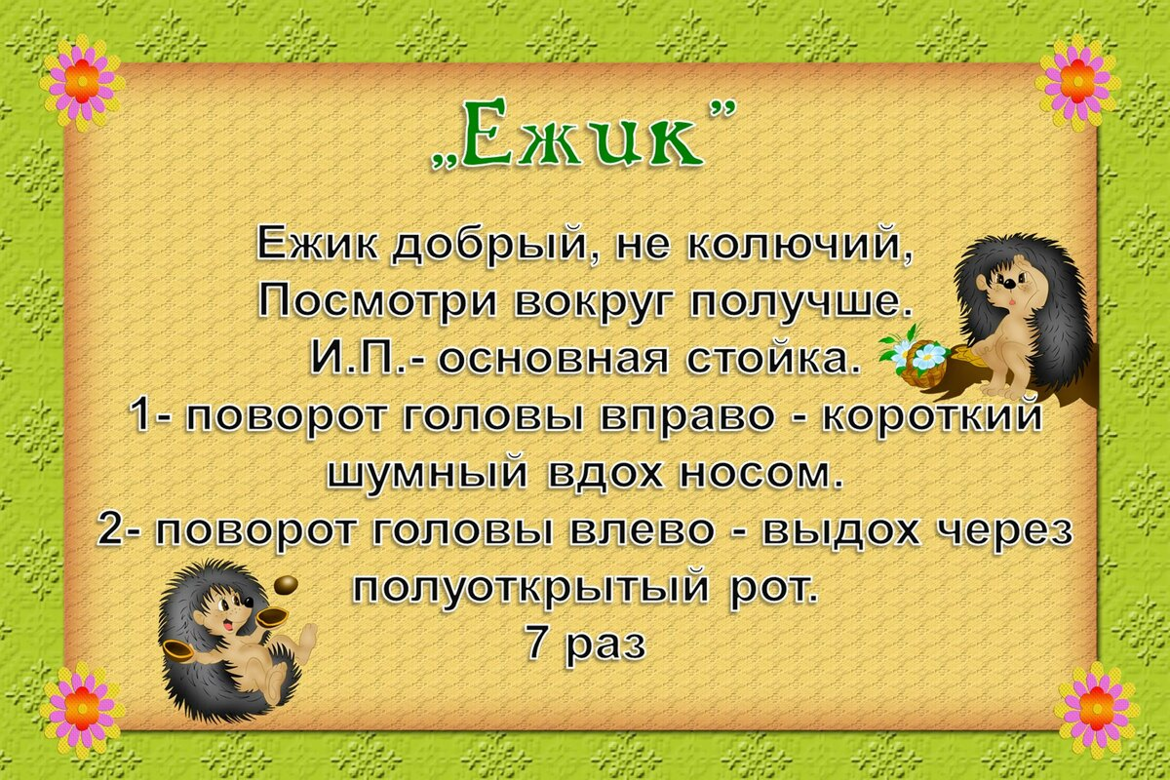

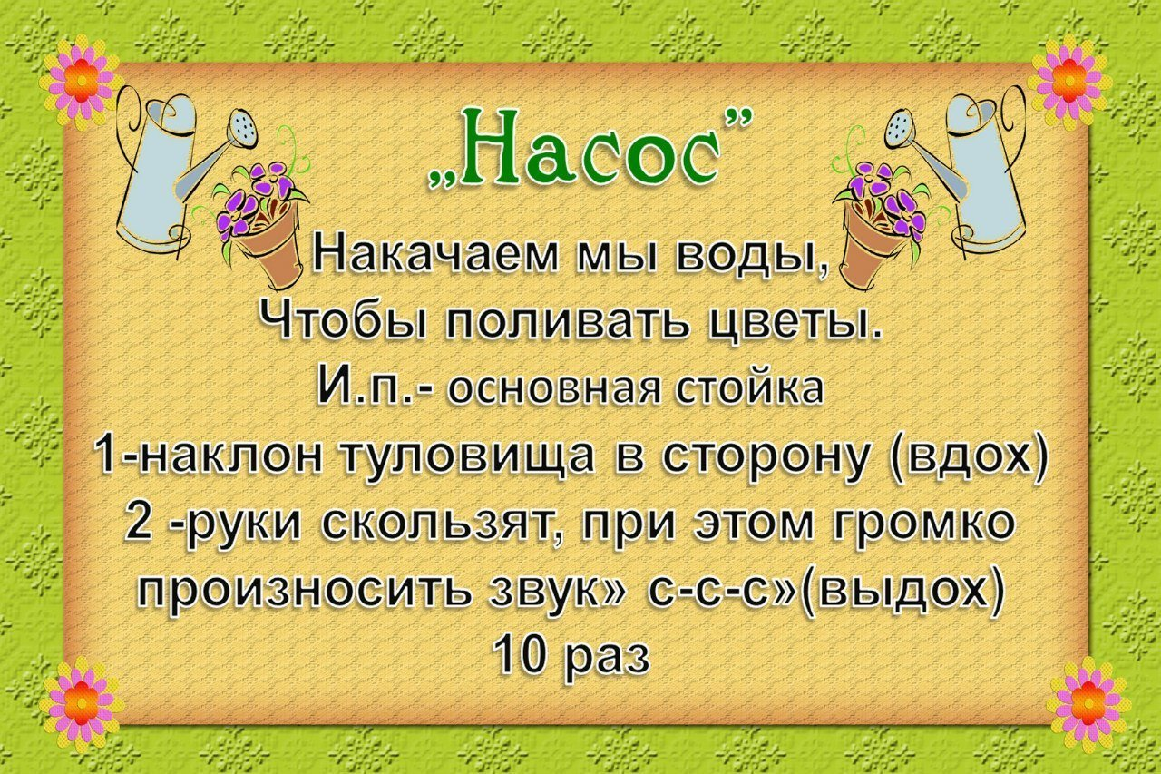

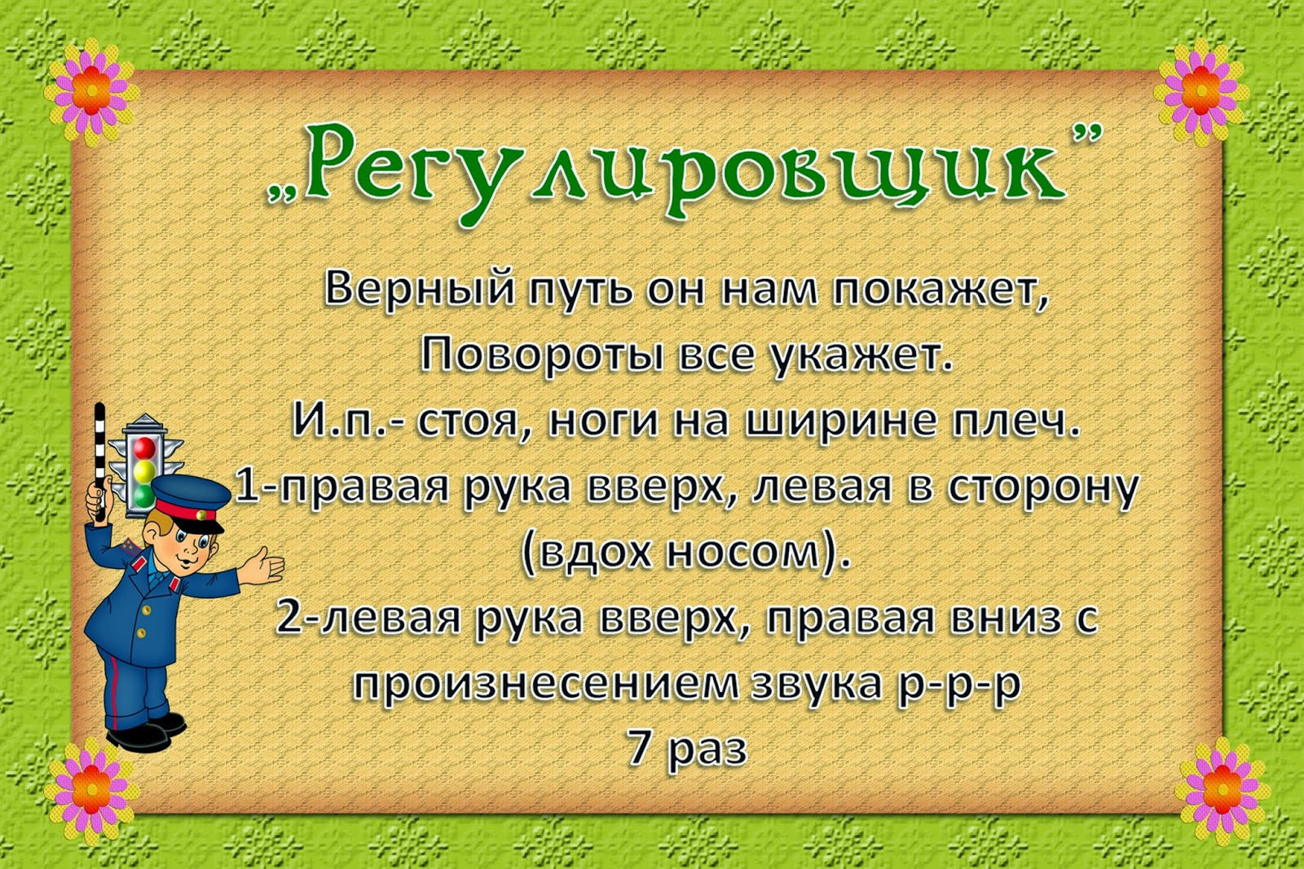



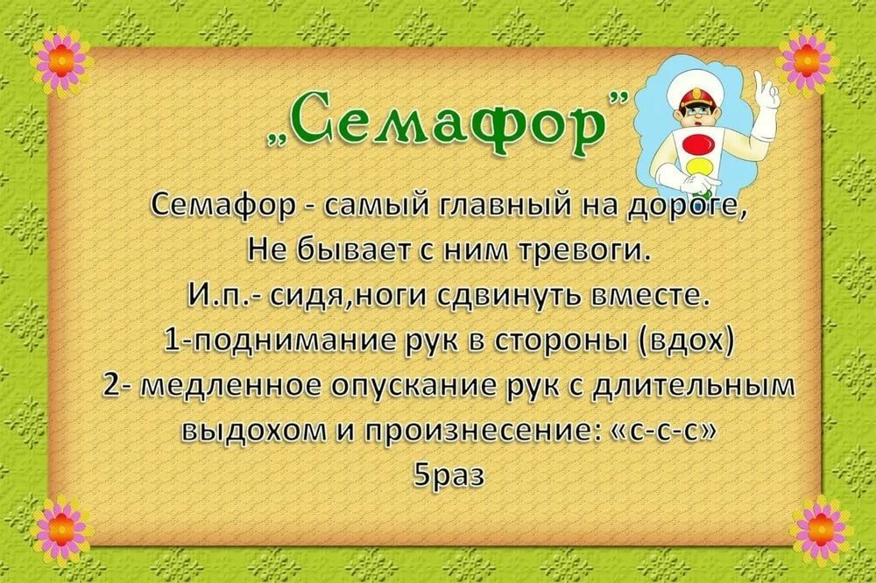



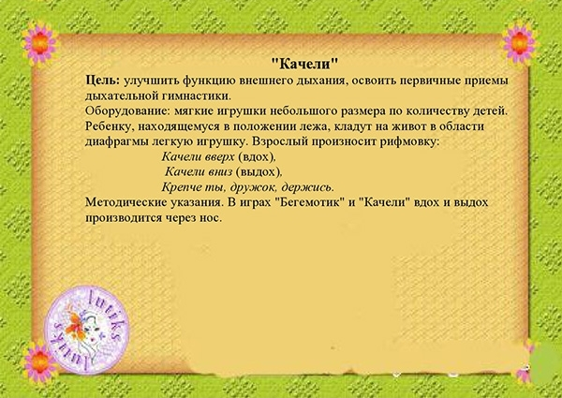



КОНСУЛЬТАЦИЯ ДЛЯ РОДИТЕЛЕЙ на тему: «О правильном дыхании и о пользе дыхательной гимнастики для детей»  
консультация (старшая группа)

Обучив малыша простым и веселым дыхательным упражнениям, вы сделаете неоценимый вклад в его здоровье + профилактику ОРВИ.

Дыхательные упражнения могут проводиться во время утренней гимнастики, гимнастики после пробуждения или на прогулке.

На первых порах дыхательные упражнения кажутся детям одними из самых сложных. И тем важнее помочь детям, превратив скучные упражнения в веселую игру.

Не следует ставить цель выполнить все упражнения сразу. Можно выполнять несколько хорошо знакомых, постепенно дополняя их новыми, или менять, разбив по дням недели.

Дыхательная гимнастика для ребенка может стать как приятным времяпровождением, к которому он сам будет стремиться, так и тягостным рутинным действиям, от которого лишь негативные эмоции. Все в ваших руках!

Почему дыхательная гимнастика нужна?

«Дыхательная система ребенка устроена Природой чрезвычайно сложно и мудро. Главная задача родителей – сохранить ее здоровой»

Дыхательные упражнения способствуют насыщению кислородом каждой клеточки организма. Умение управлять дыханием способствует умению управлять собой.

Правильное дыхание.

Ещё одно необходимое условие правильного развития, хорошего роста – умение правильно дышать. Ребенка легко можно научить правильному дыханию. Девять детей из десяти дышат неправильно и по этой причине плохо себя чувствуют. Ребенка, не умеющего правильно дышать, можно узнать сразу: узкие плечи, слабая грудь, рот открыт, движения нервозы.

Суть дыхания в том, чтобы впустить воздух в легкие и насытить кислородом кровь в легочных альвеолах. Дыхание распадается на два акта: вдох, во время которого грудь расширяется и воздух проникает в легкие; и выдох – грудная клетка возвращается к своему обычному объему, легкие сжимаются и выталкивают имеющийся в них воздух.

Ваша задача – научить ребенка хорошо очищать легкие. Если он полностью не выдыхает, то в глубине легких остается изрядное количество испорченного воздуха, а кровь получает мало кислорода. Научив ребенка дышать через нос, вы поможете ему избавиться от частых насморков, гриппа, ангины и т.п.

Нужно приучить ребенка к полному дыханию, чтобы он расширял грудную клетку и развивал мышцы живота. Покажите, как втягивать живот во время дыхания, сделать его плоским и впалым.

Понять, что такое дыхание, поможет игра с розой и одуванчиком. Дайте ему понюхать цветок (рот закрыт, ноздри развернуты). Многие дети сопят, а не нюхают. Помогите почувствовать разницу. Затем дайте подуть на одуванчик: сначала ртом, чтобы он видел, как разлетаются зернышки, потом носом (поочередно прижимая к переносице то одну ноздрю, то другую).

Очень полезная для развития лёгких игрушка – свисток, тем более что разновидностей свистков существует великое множество, так что ребёнок не заскучает. Очень увлекательная игра, если дуть через трубочку для коктейля в стакан с водой. Ребёнок дует, вода пузырится – весело и полезно, не только для укрепления дыхательных путей, но и для развития речевого аппарата. Деткам постарше можно надувать воздушные шарики. Но помните, что дыхательные упражнения очень утомляют и могут вызвать головокружения, поэтому не стоит их выполнять более 5 – 10 минут.

Можно продолжить игру: заставить кружиться бумажную мельницу, задуть свечу. Эти упражнения тоже выполняются попеременно (ртом и носом). Детей очень веселят мыльные пузыри – тоже полезное занятие для развития правильного дыхания.

Во время прогулки в сквере, за городом, в лесу, у реки покажите, как можно почувствовать чудесный вкус чистого воздуха, медленно вдыхая его носом. Затем заставьте полностью удалить из легких использованный воздух. Одновременно развивайте восприимчивость: «Что ты чувствуешь? Цвет, запах травы или мокрых осенних листьев?» Можно дуть на одуванчики, сдувать пёрышки с ладошки.

Правильное дыхание стимулирует работу сердца, головного мозга и нервной системы, избавляет человека от многих болезней, улучшает пищеварение (прежде чем пища будет переварена и усвоена, она должна поглотить кислород из крови и окислиться).

Медленный выдох помогает расслабиться, успокоиться, справиться с волнением и раздражительностью.

Кроме того, дыхательные упражнения просто необходимы детям, довольно часто болеющим простудными заболеваниями, бронхитами, а также выздоравливающим после воспаления лёгких или страдающим бронхиальной астмой.

Дыхательная гимнастика прекрасно дополняет любое лечение (медикаментозное, гомеопатическое, физиотерапевтическое), развивает ещё несовершенную дыхательную систему ребёнка и укрепляет защитные силы организма.

Важно!!! Занимаясь дыхательной гимнастикой, нужно следить, чтоб у ребенка не было симптомов гипервентиляции легких (учащённое дыхание, резкое изменение цвета лица, дрожание кистей рук, чувство покалывания и онемения в руках, ногах). Если начинает кружиться голова – складываем ладошки вместе («ковшиком»), подносим их вплотную к лицу и несколько раз глубоко дышим в них (2-3 раза). После этого дыхательную гимнастику можно продолжать.

Техника выполнения упражнений дыхательной гимнастики для детей:

- воздух набирать через нос;

- плечи не поднимать;

- выдох должен быть длительным и плавным;

- необходимо следить, за тем, чтобы не надувались щеки (для начала их можно придерживать руками)

Выполнять лучше до завтрака или после ужина.

Комплексы упражнений

Упражнение 1. ПУЗЫРИКИ.

Пусть ребёнок  сделает глубокий вдох через нос, надует «щёчки – пузырики» и медленно выдыхает через чуть приоткрытый рот. Повторить 2 – 3 раза.

Упражнение 2. НАСОСИК.

Ребёнок ставит руки на пояс, слегка приседает – вдох, выпрямляется – выдох. Постепенно приседания становятся ниже, вдох и выдох длительнее. Повторить 3 – 4 раза.

Упражнение 3. ГОВОРИЛКА.

Вы задаёте вопросы, ребёнок  отвечает.

Как разговаривает паровозик? Ту – ту – ту - ту.

Как машинка гудит? Би – би. Би – би.

Как « дышит» тесто? Пых – пых – пых.

Можно ещё попеть гласные звуки: о-о-о-о-ооо, у-у-у-уууу.

Упражнение 4. МЫШКА И МИШКА.

Вы читаете стихотворение, ребёнок выполняет движения.

У мишки дом огромный (выпрямиться, встать на носочки, поднять руки вверх, потянуться, посмотреть наруки, вдох)

У мышки – очень маленький (присесть, обхватить руками колени, опустить голову, выдох с произнесением звука ш-ш-ш)

Мышка ходит в гости к мишке (походить на носочках)

Он же к ней не попадёт.

Повторить 3 – 4 раза.

Упражнение 5. ВЕТЕРОК.

Я ветер сильный, я лечу,

Лечу, куда хочу (руки опущены, ноги слегка расставлены, вдох через нос)

Хочу налево посвищу (повернуть голову налево, губы трубочкой и подуть)

Могу подуть направо (голова прямо, вдох, голова направо, губы трубочкой, выдох)

Могу и вверх (голова прямо, вдох через нос, выдох через губы трубочкой, вдох)

И в облака (опустить голову, подбородком коснуться груди, спокойный выдох через рот)

Ну а пока я тучи разгоняю (круговые движения руками).

Повторить 3-4 раза.

Упражнение 6. КУРОЧКИ.

Выполняйте вместе с малышом. Встаньте, наклонитесь, свободно свесьте руки-«крылья» и опустите голову. Произносим: «Так-так-так» и одновременно похлопываем по коленкам. Выдох. Выпрямитесь, поднимите руки вверх – вдох. Повторить 5 раз.

Послушаем своё дыхание

      Цель: учить детей прислушиваться к своему дыханию, определять его тип, глубину, частоту и по этим признакам – состояние организма.

      И.п. – стоя, сидя, лёжа (так, как удобно в данный момент). Мышцы туловища расслаблены. В полной тишине дети прислушиваются к собственному дыханию и определяют:

* куда попадает воздушная струя воздуха и откуда она выходит;

* какая часть тела (живот, грудная клетка, плечи или все части – волнообразно) приходит в движение при вдохе и выдохе воздуха;

* какое дыхание: поверхностное (лёгкое) или глубокое;

* какова частота дыхания: вдох-выдох происходят часто или спокойно с определённым интервалом (автоматическая пауза);

* тихое, неслышное дыхание или шумное.

      Данное упражнение можно проводить до физической нагрузки или после, чтобы дети учились по дыханию определять состояние всего организма.

      Дышим тихо, спокойно и плавно

      Цель: учить детей расслаблять и восстанавливать организм после физической нагрузки и эмоционального возбуждения; регулировать процесс дыхания, концентрировать на нём своё внимание в целях контроля за расслаблением своего организма и психики.

      И.п. – стоя, сидя, лёжа в зависимости от предыдущей физической нагрузки. Если сидя, спина ровная, глаза лучше закрыть.

      Медленный вдох через нос. Когда грудная клетка начнёт расширяться, прекратить вдох и сделать паузу, кто сколько сможет. Затем плавный выдох через нос.

      Повторить 5-10 раз.

      Упражнение выполняется бесшумно, плавно, так чтобы даже подставленная к носу ладонь не ощущала струю воздуха при выдыхании.

      Подыши одной ноздрёй

      Цель: учить детей укреплять мышцы дыхательной системы, носоглотки и верхних дыхательных путей.

      И.п. – сидя, стоя, туловище выпрямлено, но не напряжено.

      1. Правую ноздрю закрыть указательным пальцем правой руки. Левой ноздрёй делать тихий продолжительный вдох (последовательно нижнее, среднее, верхнее дыхание).

      2. Как только вдох будет закончен, открыть правую ноздрю, а левую закрыть указательным пальцем левой руки – через правую ноздрю делать тихий продолжительный выдох с максимальным опорожнением лёгких и подтягиванием диафрагмы максимально вверх, чтобы в животе образовалась «ямка».

      Повторить 3-6 раз.

      П р и м е ч а н и е. После этого упражнения несколько раз подряд одной ноздрёй сделать вдох-выдох (сначала той ноздрёй, которой легче дышать, затем другой). Повторить по 6-10 дыхательных движений каждой ноздрёй отдельно. Начинать со спокойного дыхания и переходить на глубокое.

      Воздушный шар (дышим животом – нижнее дыхание)

      Цель: учить детей укреплять мышцы органов брюшной полости, осуществлять вентиляцию нижней части лёгких, концентрировать внимание на нижнем дыхании.

      Все упражнения выполняются стоя или в движении.

      Подыши одной ноздрёй

      Повторить упражнение «Подыши одной ноздрёй» из комплекса №1, но с меньшей дозировкой.

      Ёжик

      Поворот головы вправо-влево в темпе движения. Одновременно с каждым поворотом вдох носом: короткий, шумный («как ёжик»), с напряжением мышц всей носоглотки (ноздри двигаются и как бы соединяются, шея напрягается). Выдох мягкий, произвольный, через полуоткрытые губы.

      Повторить 4-8 раз.

      Губы трубочкой

      1. Полный выдох через нос, втягивая в себя живот и межрёберные мышцы.

      2. Губы сложить «трубкой», резко втянуть воздух, заполнив им все лёгкие до отказа.

      3. Сделать глотательное движение (как бы глотаешь воздух).

      4. Паузу в течение 2-3 с, затем поднять голову вверх и выдохнуть воздух через нос плавно и медленно.

      Повторить 4-6 раз.

      Ушки

      Покачивая головой вправо-влево, выполнять сильные вдохи. Плечи остаются неподвижными, но при наклоне головы вправо-влево уши как можно ближе к плечам. Следить, чтобы туловище при наклоне головы не поворачивалось. Вдохи выполняются с напряжением мышц всей носоглотки. Выдох произвольный.

      Повторить 4-5 раз.

      Пускаем мыльные пузыри

      1. При наклоне головы к груди сделать вдох носом, напрягая мышцы носоглотки.

      2. Поднять голову вверх и спокойно выдохнуть воздух через нос, как бы пуская мыльные пузыри.

      3. Не опуская головы, сделать вдох носом, напрягая мышцы носоглотки.

      4. Выдох спокойный, через нос, с опущенной головой.

      Повторить 3-5 раз.

      Язык «трубкой»

      1. Губы сложены «трубкой», как при произношении звука «о». Язык высунуть и тоже сложить «трубкой».

      2. Медленно втягивая воздух через «трубку» языка, заполнить им все лёгкие, раздувая живот и рёбра грудной клетки.

      3. Закончив вдох, закрыть рот. Медленно опустить голову, так, чтобы подбородок коснулся груди. Выдержать паузу в 3-5 с.

      4. Поднять голову и спокойно выдохнуть воздух через нос.

      Повторить 4-8 раз.

      Насос

      1. Руки соединить перед грудью, сжав кулаки.

      2. Выполнять наклоны вперёд-вниз и при каждом пружинистом наклоне делать порывистые вдохи, такие же резкие и шумные, как при накачивании шин насосом (5-7 пружинистых наклонов и вдохов).

      3. Выдох произвольный.

      Повторить 3-6 раз.

      П р и м е ч а н и е. При вдохах напрягать все мышцы носоглотки.

      Усложнение. Повторить упражнение 3 раза, затем наклоны вперёд-назад (большой маятник), делая при этом вдох-выдох. Руки при наклоне вперёд свободно тянуть к полу, а при наклоне назад поднимать к плечам.

      При каждом вдохе напрягаются мышцы носоглотки.

      Повторить 3-5 раз.

      Дышим тихо, спокойно и плавно

      Повторить упражнение «Дышим тихо, спокойно и плавно» из комплекса №1, но с меньшей дозировкой.